2020年中央财经大学工商管理硕士（MBA）正常批远程面试软件使用说明

为保证我校工商管理硕士（MBA）正常批远程面试能够顺利进行，请考生务必提前测试网络，并确保在面试当天网络环境稳定。本次正常批远程面试将使用“腾讯会议”和“钉钉”两个视频会议软件，请提前下载安装客户端，并熟悉操作流程。

一、腾讯会议（电脑端、第一机位）

1、安装。电脑下载地址：https://meeting.qq.com/，点击立即下载，进行软件安装。需确保电脑端配备摄像头、麦克风硬件设备。
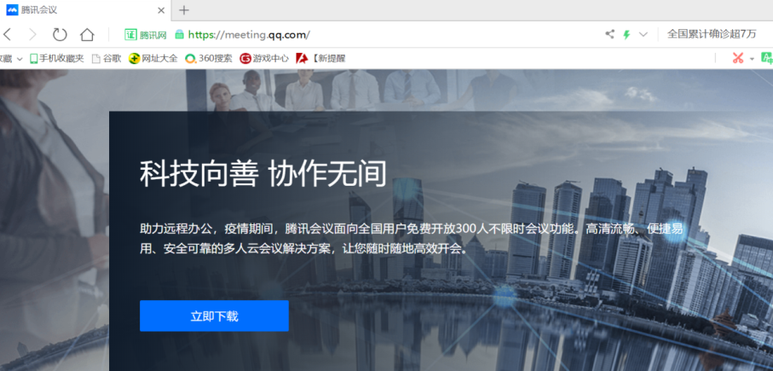

2、注册登录。如下图，打开腾讯会议，点击“注册/登录”按钮或点击微信登录。
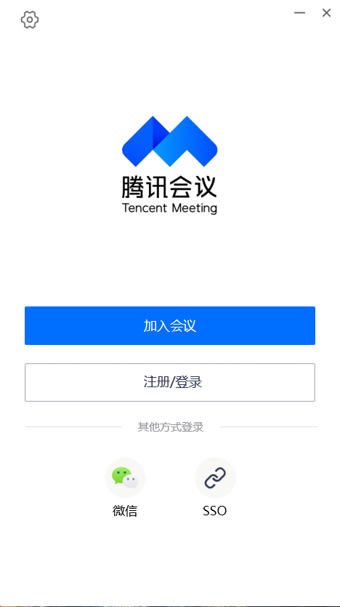

3、如下图，登录腾讯会议后，点击“加入会议”。

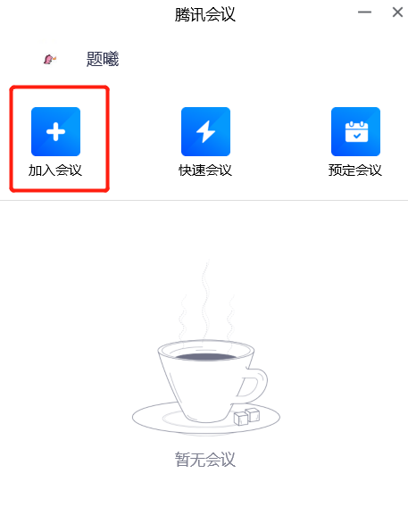

4、填写会议号。为确保考生信息真实有效，在“您的名称”处填写“真实姓名+联考准考证号后五位”。勾选“自动连接音频”和“入会开启摄像头”，确保进入会议室后音、视频已经打开。招生老师会在面试开始前1-2分钟电话告知会议密码。电话可能显示为010-62288130，62288851，62288131，62288205其中之一，超过15分钟未能联系上考生，视为考生放弃录取资格。
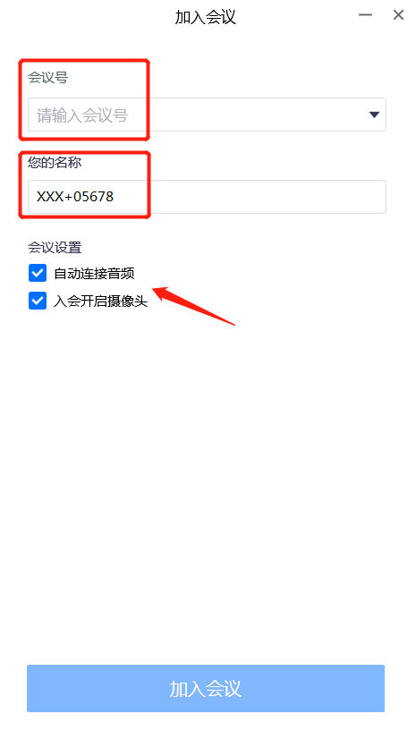

5、面试结束退出即可。
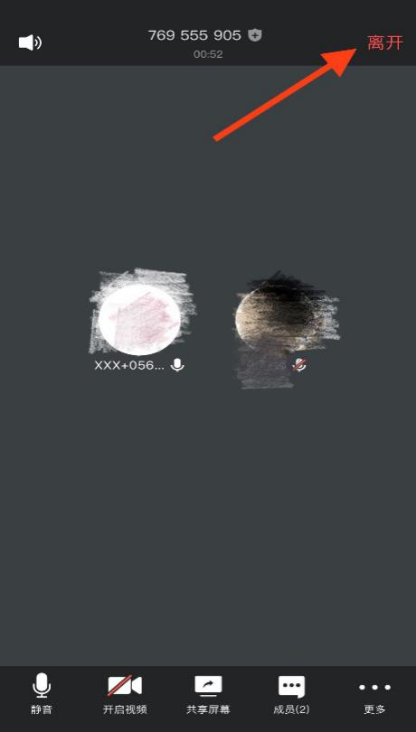
二、钉钉（手机客户端，第二机位）
1、下载钉钉手机客户端。
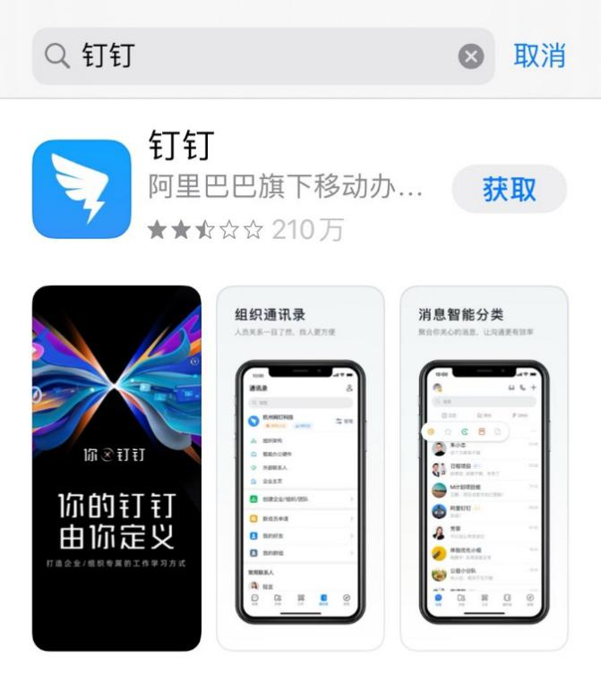
2、新用户注册，建议使用研招网报名填写的手机号注册。
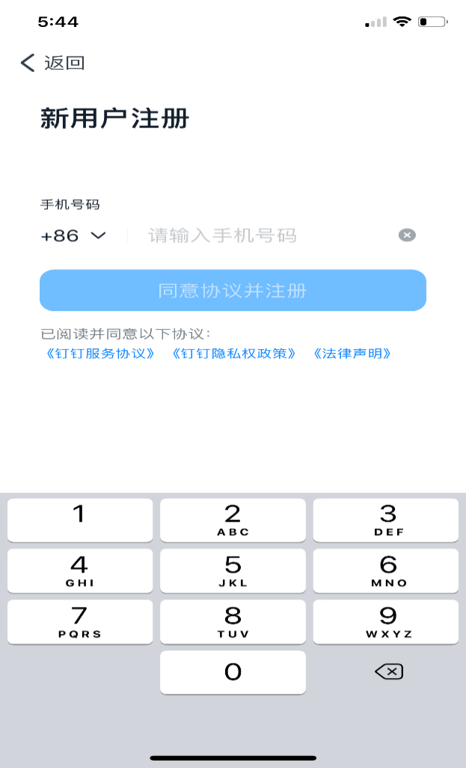
3、登录后，点击红色标注的图标
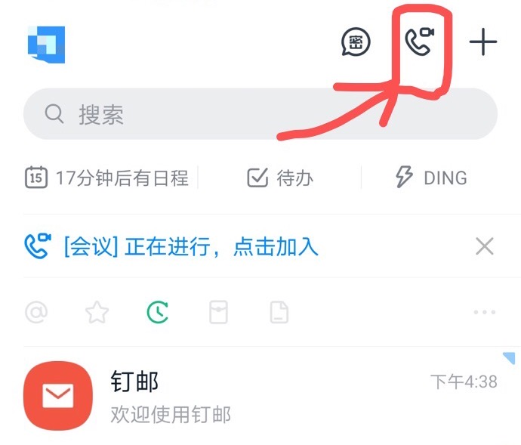

4、点击“口令入会
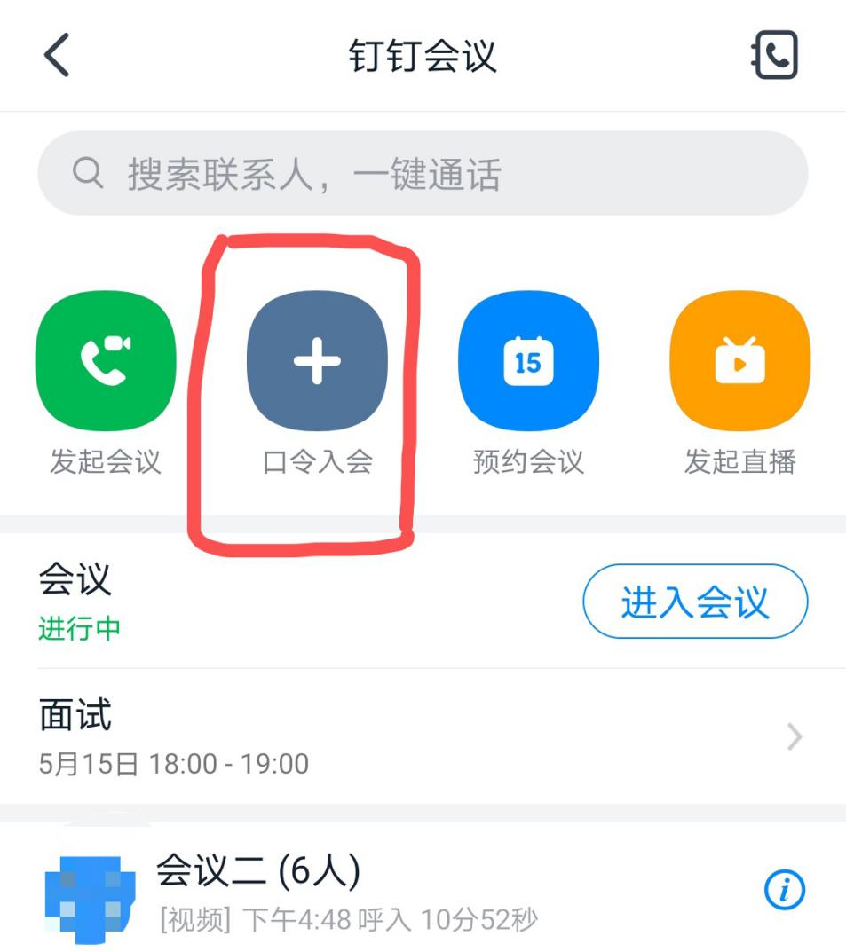
5、输入入会口令。招生老师会在面试开始前1-2分钟电话告知入会口令。电话可能显示为010-62288130，62288851，62288131，62288205其中之一，超过15分钟未能联系上考生，视为考生放弃录取资格。

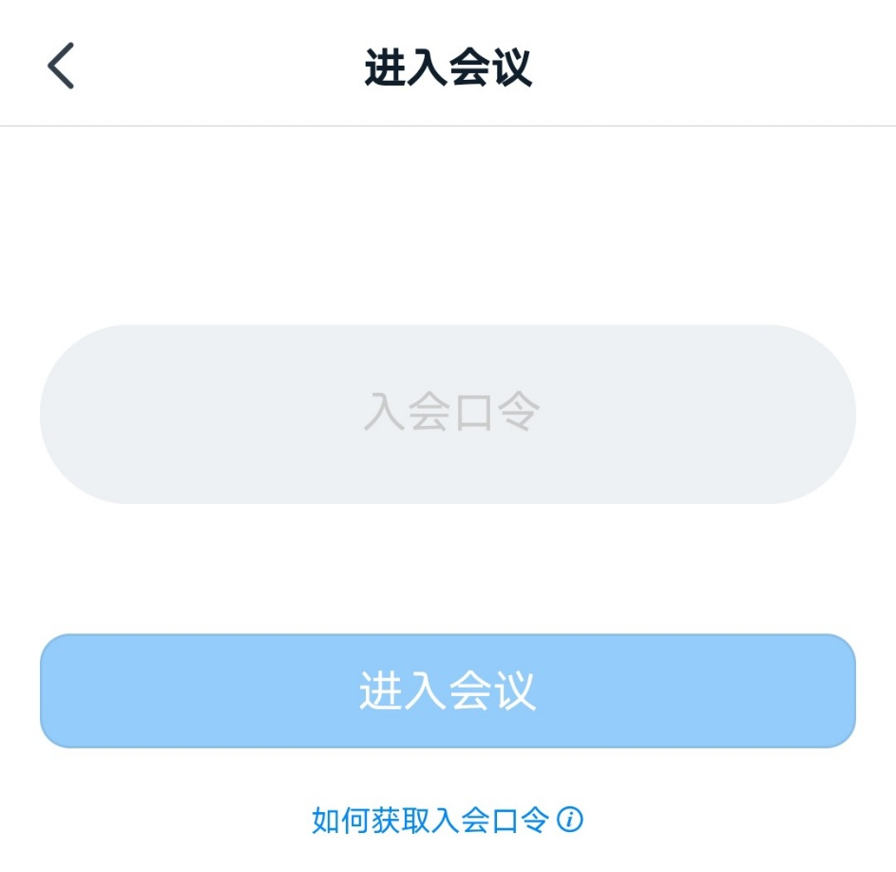

6、进入会议室后保持视频打开状态，保持静音状态。
7、面试结束后，点击红色电话图标即可结束。

如有技术问题，可以拨打腾讯会议和钉钉客服电话咨询。
腾讯会议
客服电话：95716
客服邮箱：meeting_info@tencent.com
钉钉
客服电话：0571-88157808

